最美学生

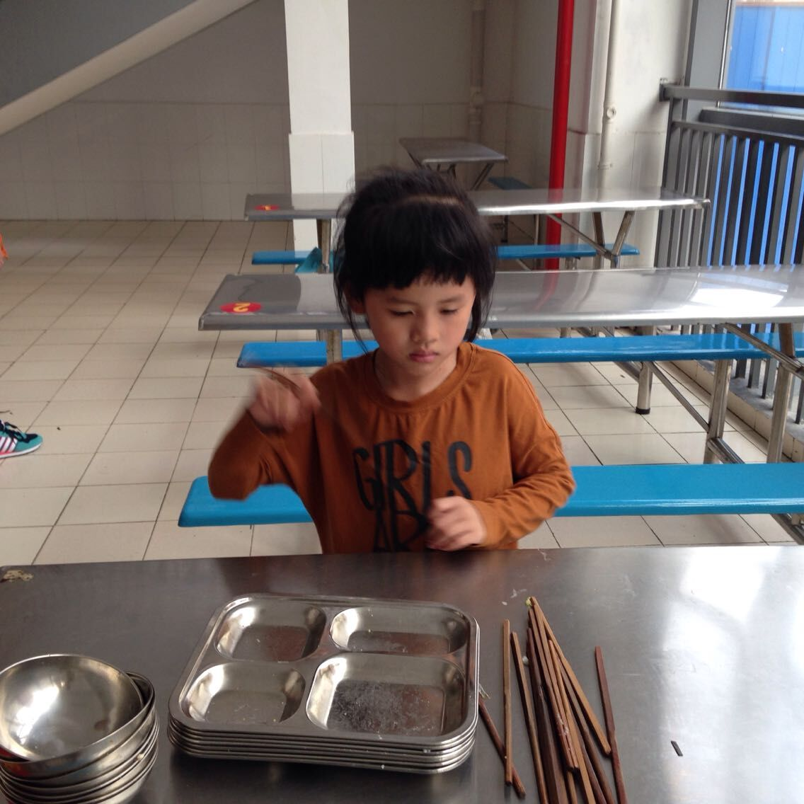

一年级光盘学生顾惜墨
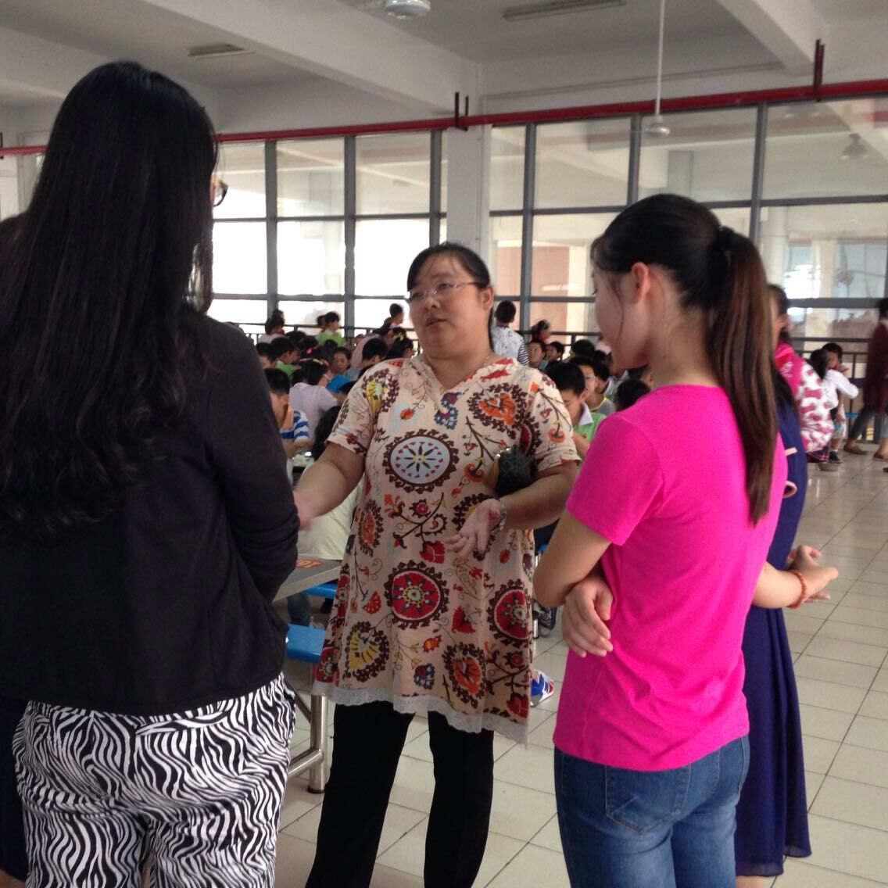

中午，韩老师带着五年级组语文老师回顾前一阶段的课堂教学，给青年教师指出了一些教学过程中的问题，并且叮嘱青年教师回家后一定要做好备课工作，在原来的基础上更加利用好qq讨论组，同时五年级备课组打算在明天早晨进行备课组内的阅读比赛。

- 二年级1班午诵井然有序，小干部组织得较好。
2、 二年级3班早读前学生能认真看课外书，教室纪律好，值得表扬。
3、 语文组徐慧老师组织开展的跳蚤书市活动得到了学生们的欢迎，学生参与积极，活动有意义。
友情提醒：
1、 部分班级后柜上的东西多而乱，建议班主任及时把批过的作业本发下去，或者在教室前面放一张桌子，专门用来放作业本。
2、 早上学生来后，还没有能做到主动帮别人把凳子放下来，这样一不好看，二不安全。
3、 雨伞架要及时收回教室。
4、 跳蚤书市后，建议语文老师可以进行一次作文指导。低中年级写好一个片段。
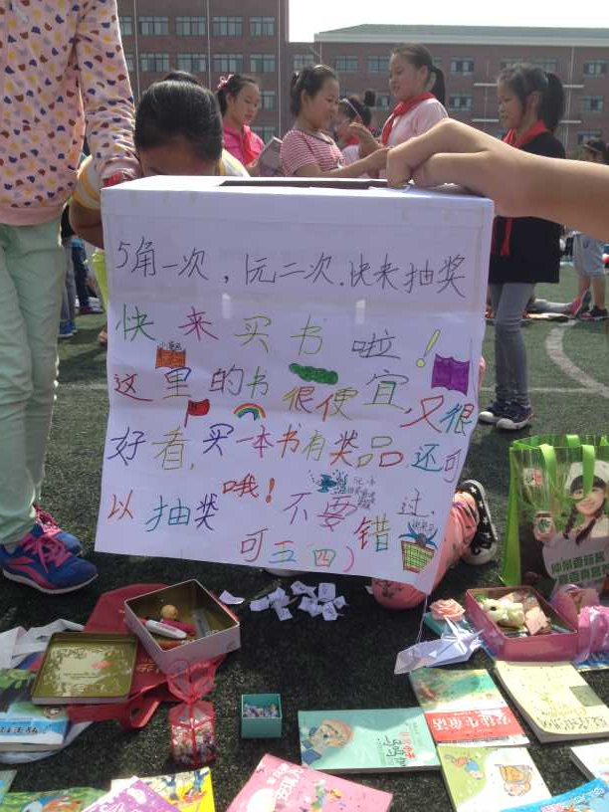

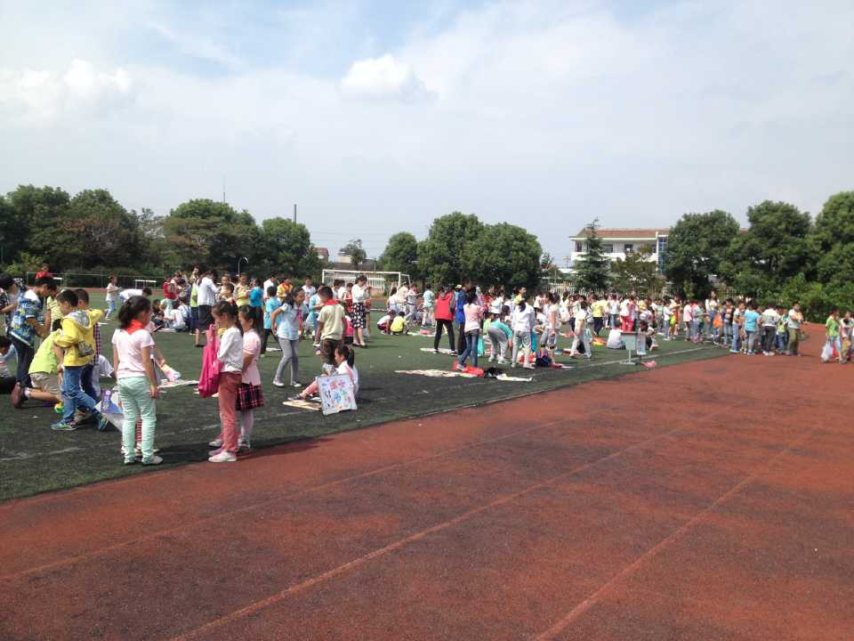

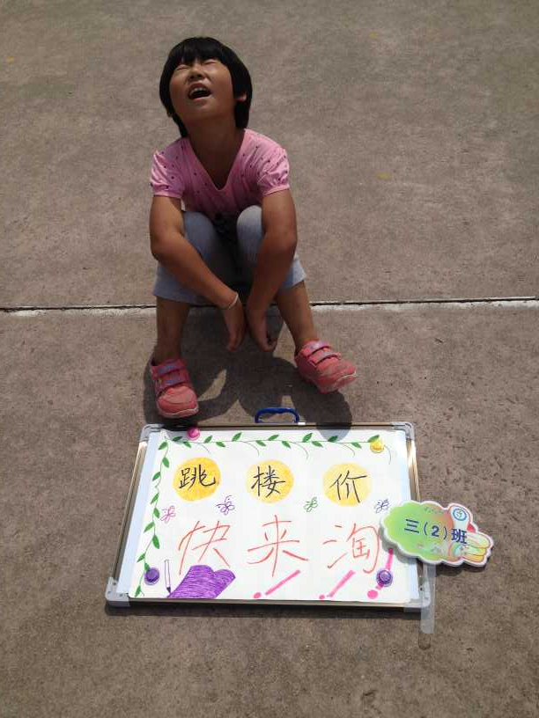

跳蚤书市，让孩子们收获了乐趣，饱尝了劳动的艰辛，也炼就了智慧

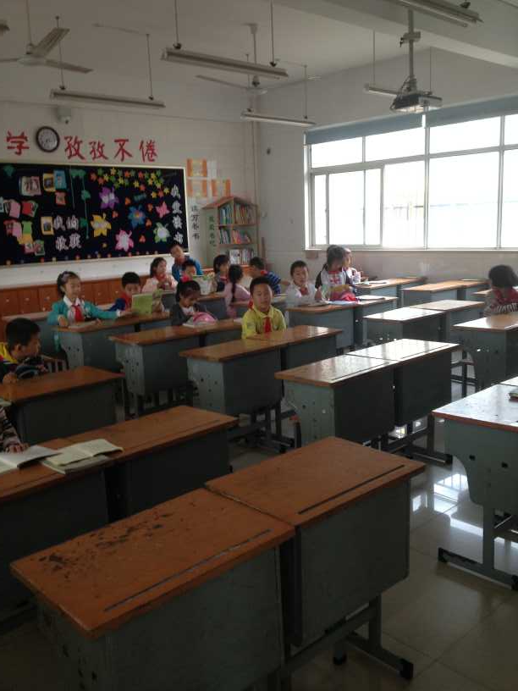
二（3）早读很有序，大家都能很快投入状态，老师很省心

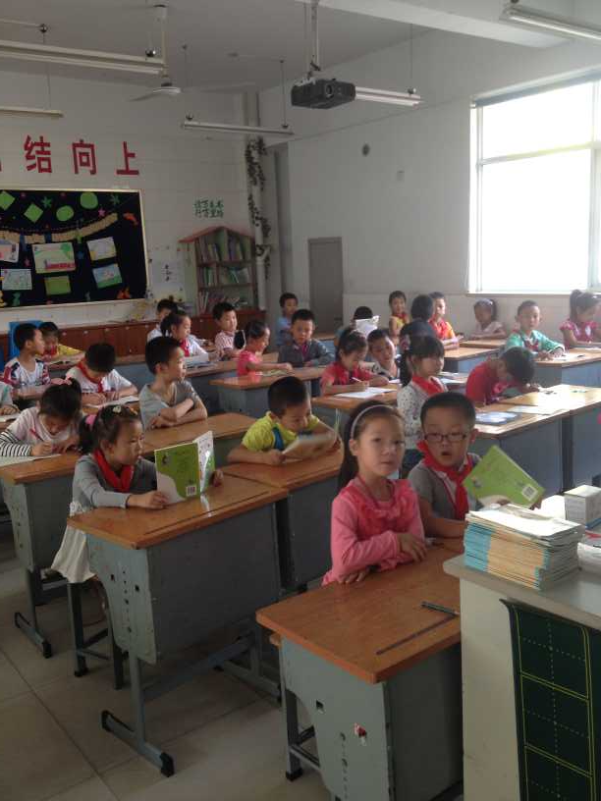
二（1）午诵有序，孩子们其乐融融

